|  |  |  |
| --- | --- | --- |
| Identifikasi | | |
| Nomor | UC-09 | |
| Nama | Melihat Informasi Supplier | |
| Tujuan | Aplikasi dapat menampilkan Informasi Supplier kepada user | |
| Deskripsi | Aktor dapat melihat Informasi Supplier yang digunakan untuk mendata dalam kegiatan produksi dan stok bahan baku | |
| Aktor | Staff Gudang | |
| Skenario Utama | | |
|  | | |
| Kondisi Awal : Staff Gudang login dan membuka aplikasi | | |
| Aksi Aktor | | Reaksi Sistem |
| 1. Menekan tombol opsi supply | |  |
|  | | 2. Menampilkan data supplier yang ada |
| 3. Menekan tombol informasi supplier | |  |
|  | | 4. Mengelola data informasi supplier |
|  | | 5. Menampilkan data informasi supplier |
| Kondisi Akhir : Aktor melihat detail supplier di aplikasi | | |
| Skenario Alternatif 3 : Menampilkan peringatan error karena supplier tidak di temukan atau sudah tidak bekerja sama lagi lalu menghapus sisa data supplier tersebut dari database. | | |

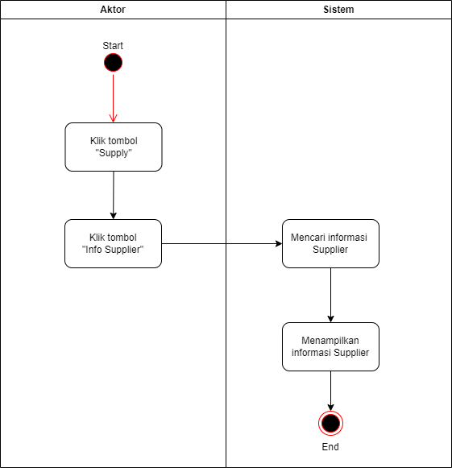

|  |  |  |
| --- | --- | --- |
| Identifikasi | | |
| Nomor | UC-08 | |
| Nama | Memperbaharui/Menghapus Informasi Stok Bahan Baku | |
| Tujuan | Aplikasi dapat memperbaharui/menghapus data mengenai informasi stok bahan baku | |
| Deskripsi | Aktor dapat memperbaharui/menghapus data stok bahan baku untuk memperjelas jumlah stok bahan baku yang ada di gudang | |
| Aktor | Staff Gudang | |
| Skenario Utama | | |
|  | | |
| Kondisi Awal : Staff Gudang login dan membuka aplikasi | | |
| Aksi Aktor | | Reaksi Sistem |
| 1. Menekan tombol opsi stok | |  |
|  | | 2. Menampilkan opsi stok bahan baku dan tas kulit |
| 3. Menekan tombol stok bahan baku | |  |
| 4. Menekan tombol update stok bahan baku | |  |
|  | | 5. Menampilkan data stok bahan baku |
| 6. Memperbaharui/menghapus data stok bahan baku | |  |
|  | | 7. Menambahkan/menghapus data stok bahan baku dalam database |
|  | | 8. Menampilkan data informasi terbaru stok barang yang sudah di perbaharudi/dihapus |
| Kondisi Akhir : Aktor melihat data terbaru stok bahan baku | | |
| Skenario Alternatif 2: -memilih opsi tas kulit untuk melihat informasi stok tas kulit di gudang | | |

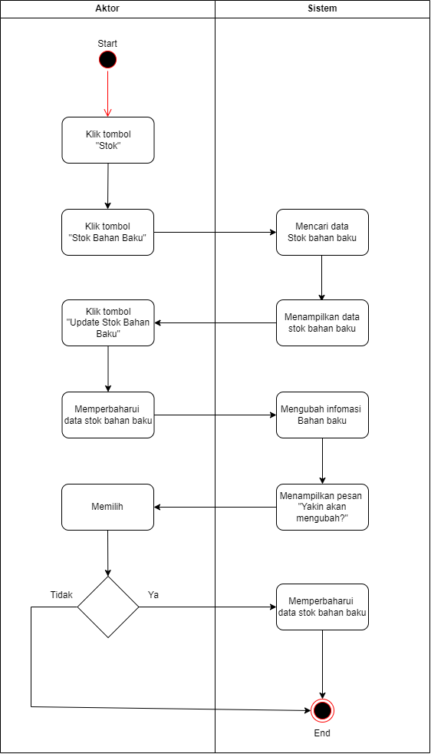

|  |  |  |
| --- | --- | --- |
| Identifikasi | | |
| Nomor | UC-12 | |
| Nama | Memperbaharui/Menghapus Informasi Supplier | |
| Tujuan | Aplikasi dapat memperbaharui/menghapus data mengenai informasi Supplier | |
| Deskripsi | Aktor dapat memperbaharui/menghapus informasi supplier untuk memperjelas supplier yang masih aktif mensupplai bahan baku | |
| Aktor | Staff Gudang | |
| Skenario Utama | | |
|  | | |
| Kondisi Awal : Staff Gudang login dan membuka aplikasi | | |
| Aksi Aktor | | Reaksi Sistem |
| 1. Menekan tombol opsi Supply | |  |
| 2. Menekan tombol informasi supplier | |  |
|  | | 3. Menampilkan informasi supplier yang ada |
| 4. Menekan tombol update informasi supplier yang di pilih | |  |
| 5. Memperbaharui/menghapus informasi supplier | |  |
|  | | 6. Memperbaharui/menghapus informasi supplier di database |
|  | | 7. Menampilkan data informasi supplier yang sudah diperbaharui/dihapus |
| Kondisi Akhir : Aktor melihat data informasi supplier terbaru | | |
| Skenario Alternatif 7 : Menampilkan data yang sama jika data yang diperbaharui/dihapus sama persis seperti data sebelumnya | | |

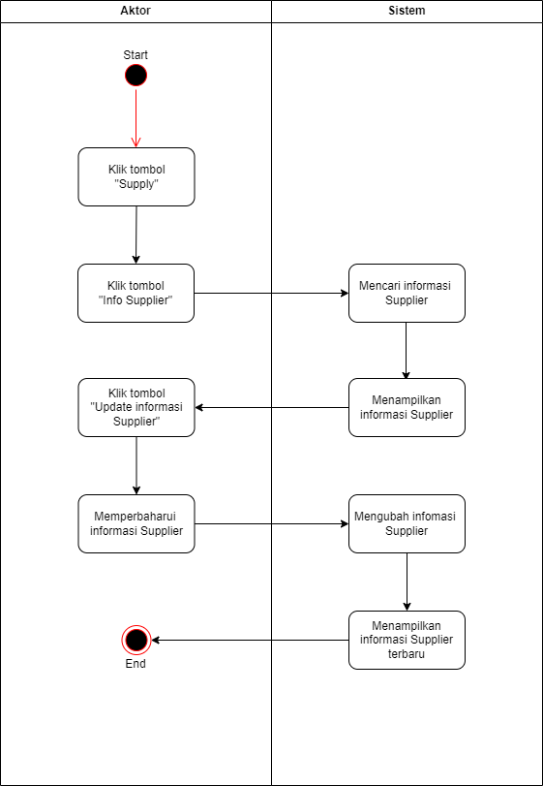

|  |  |  |
| --- | --- | --- |
| Identifikasi | | |
| Nomor | UC-03 | |
| Nama | Log out | |
| Tujuan | Untuk keluar dari aplikasi | |
| Deskripsi | Aktor logout dari aplikasi setelah menggunakannya | |
| Aktor | Staff Gudang | |
| Skenario Utama | | |
|  | | |
| Kondisi Awal : Staff Gudang sudah login | | |
| Aksi Aktor | | Reaksi Sistem |
| 1. Menekan tombol settings | |  |
| 2. Menekan tombol Logout | |  |
|  | | 3. Log out user dari aplikasi |
| Kondisi Akhir : Aktor keluar dari aplikasi | | |
| Skenario Alternatif 2 : menekan tombol back dan kembali ke halaman utama | | |

